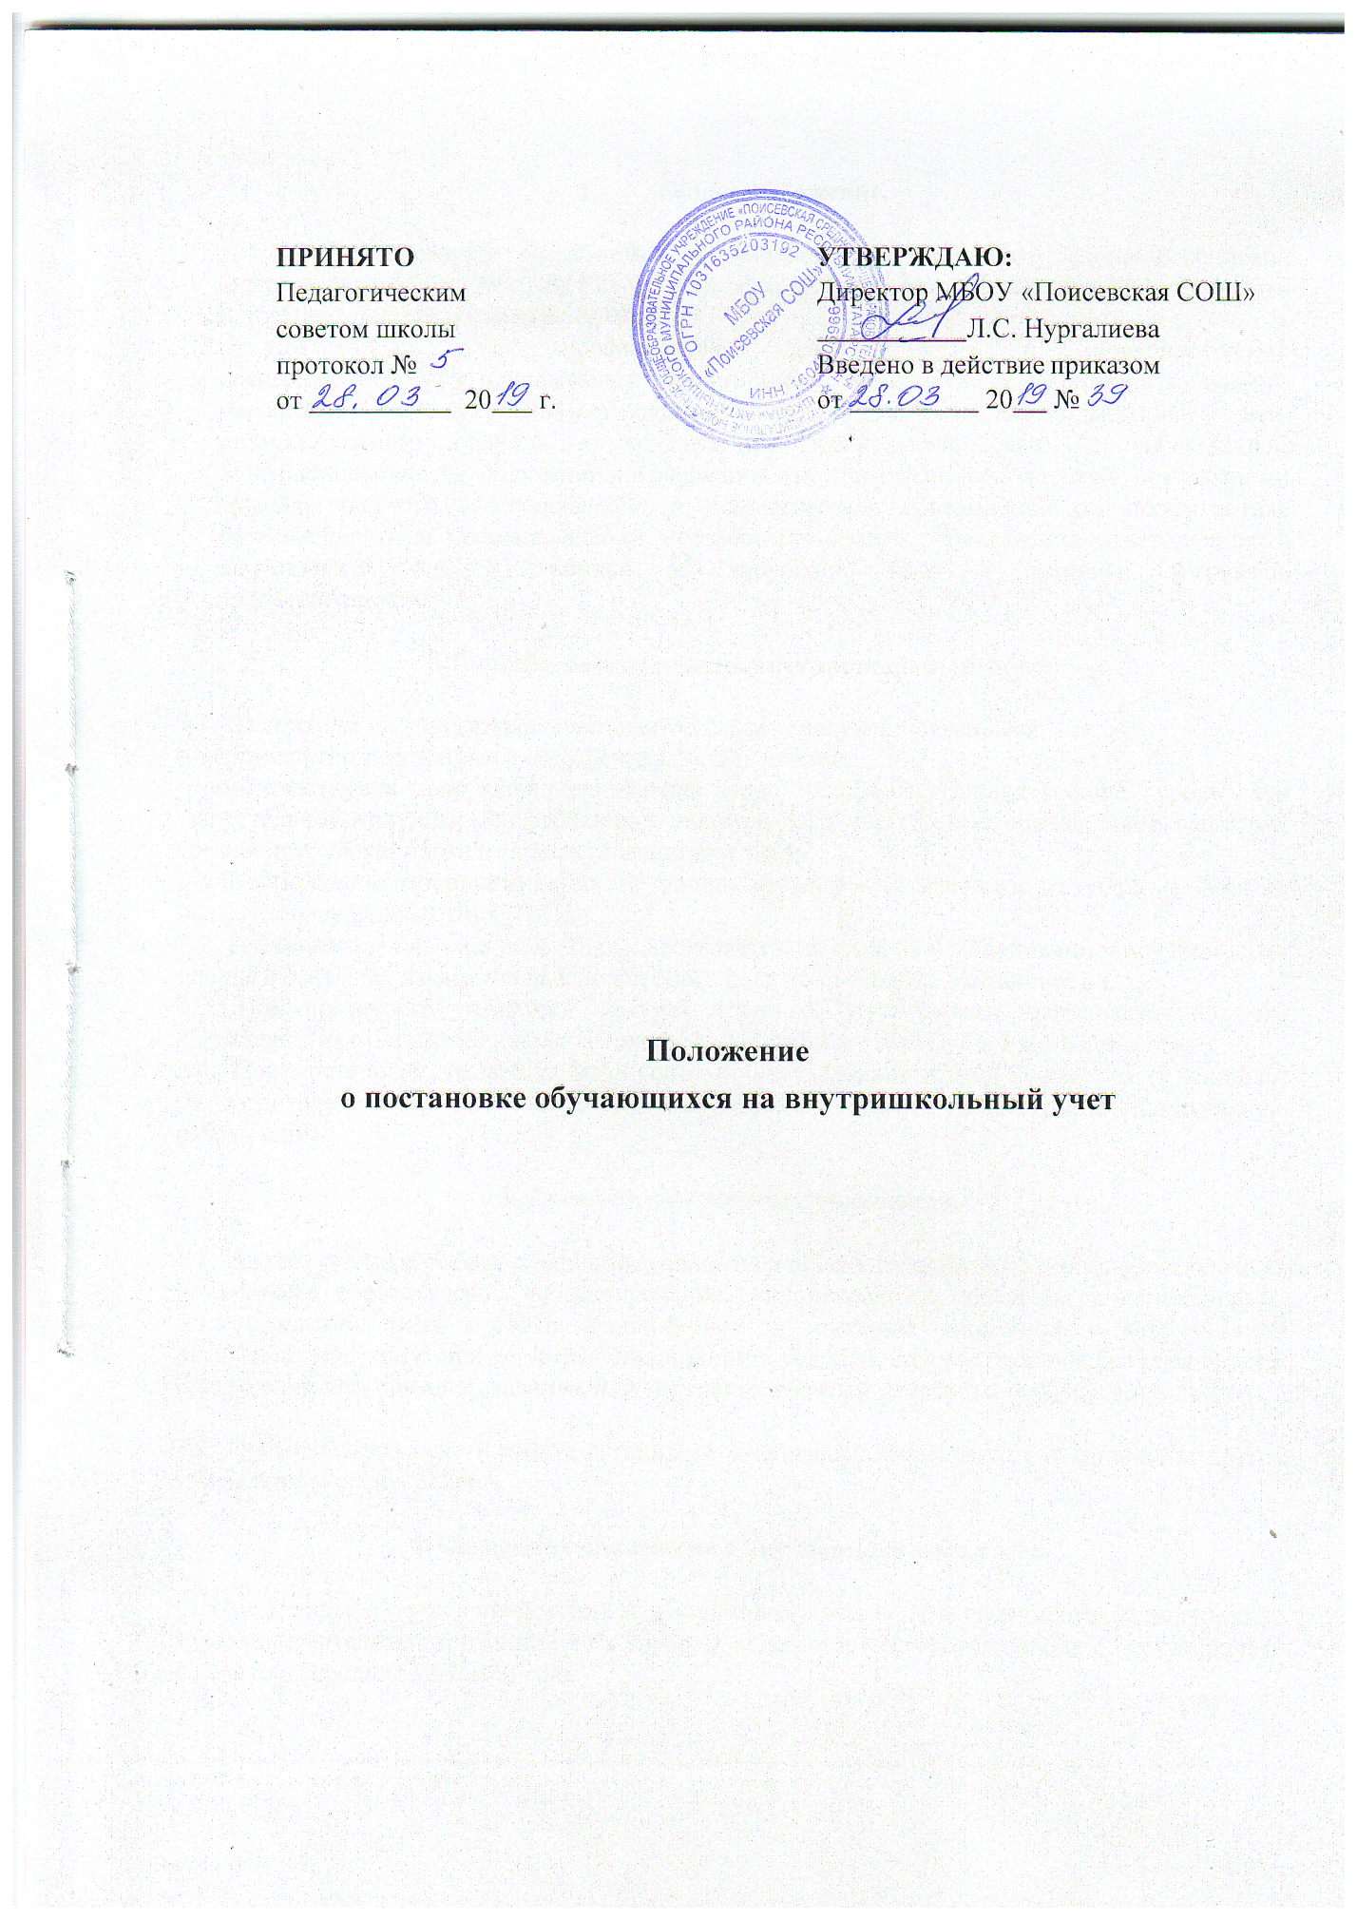

Общее положение.
  - Данное положение разработано на основании Федерального Закона Российской Федерации от 24.06.1999г., № 120-ФЗ «Об основах системы профилактики безнадзорности и правонарушений несовершеннолетних».
  - Деятельность по профилактике безнадзорности и правонарушений несовершеннолетних основывается на принципах законности, демократизма гуманного обращения с несовершеннолетними, поддержки семьи и взаимодействия с ней, индивидуального подхода к исправлению несовершеннолетних с соблюдением конфиденциальности получений информации, государственной поддержки деятельности органов местного самоуправления и общественных объединений по профилактике безнадзорности и правонарушений несовершеннолетних, обеспечения ответственности должностных лиц и граждан за нарушения прав и законных интересов несовершеннолетних.
2. Порядок постановки на внутришкольный учет.
2.1. Постановке на внутришкольный учет подлежат следующие учащиеся:
- неоднократно замеченные в нарушениях Устава школы;
- систематически нарушающие правила для учащихся (пропускающие уроки без уважительной причины, употребляющие алкоголь и другие вредные для здоровья вещества, срывающие уроки, проявляющие хулиганство и т.п.);
- совершившие правонарушения во внеурочное время и проставленные на подразделении по делам несовершеннолетних (ПДН);
2.2. Постановка учащихся на учет осуществляется по решению координационной комиссии школы в сентябре, январе (на начало учебного года по причинам, указанным в п.1).
2.3. При постановке учащегося на учет классный руководитель представляет на него характеристику (по схеме) и план воспитательной работы с ним (в произвольной форме).
2.4. При постановке учащегося на школьный учет администрация совместно с классным руководителем осуществляет изучение учащегося, его семьи и организует индивидуальную работу с ним.
3. Организация работы с учащимися.
3.1. Индивидуальная работа с данными учащимися осуществляется с целью профилактики их нездорового образа жизни, корректирования отклоняющегося поведения и изменения их воспитательной среды в сроки, необходимые для оказания социальной и иной помощи несовершеннолетним, или до устранения причин и условий, способствующих безнадзорности, беспризорности, правонарушениям или антиобщественным действиям несовершеннолетних.
3.2. При необходимости к работе с данными учащимися привлекаются специалисты других учреждений города, района.
4. Основания для снятия с внутришкольного учета.
Снятие учащихся с учета происходит при наличии стабильных (на протяжении от полугода до года) положительных тенденций в их учебе, поведении и взаимоотношениях с окружающими в начале и середине учебного года.

ПРИЛОЖЕНИЕ 1
ПРЕДСТАВЛЕНИЕ
НА ПОСТАНОВКУ НА ВНУТРИШКОЛЬНЫЙ УЧЕТ

Фамилия: ____________имя_________________отчество__________________________
Обучающегося ______ класса ___________________ года рождения
Причина постановки на учет__________________________________________________
___________________________________________________________________________
___________________________________________________________________________
считаем необходимым обучающегося__________________________________________
поставить на внутришкольный учет обучающихся (указать причину: смотри раздел IV Положения)

Классный руководитель __________________________________
«___» «____________» 20 год

ПРИЛОЖЕНИЕ 2
КРАТКАЯ ХАРАКТЕРИСТИКА ОБУЧАЮЩЕГОСЯ
_____________________________________________________________________________
Уровень обученности___________________________________________________________
Поведение в школе_____________________________________________________________
Сведения о причинах постановки на внутришкольный учет _________________________
_____________________________________________________________________________
_____________________________________________________________________________
Круг общения, характер взаимоотношений в семье, со сверстниками, взрослыми _____________________________________________________________________________
_____________________________________________________________________________
_____________________________________________________________________________
_____________________________________________________________________________
дополнительное образование (кружки) ____________________________________________
_____________________________________________________________________________
Вредные привычки____________________________________________________________
_____________________________________________________________________________
Интересы, увлечения и др. ______________________________________________________
_____________________________________________________________________________
_____________________________________________________________________________
_____________________________________________________________________________

Классный руководитель ______________________________________________

ПОЛОЖЕНИЕ 3
«СОГЛАСОВАНО»
Директор школы
___________ /________________/
« ____» « _________» 20 _____ г.

ПЛАН
ИНДИВИДУАЛЬНОЙ ПРОФИЛАКТИЧЕСКОЙ РАБОТЫ
с несовершеннолетним ___________________________________________ года рождения
№ | Мероприятия | Сроки | Ответственные
1 | Взаимодействие со специалистами образовательного учреждения: (учителя-предметники, кл. руководитель и др.)
2 | Учебно-воспитательная деятельность:  (учителя - предметники, педагоги дополнительного образования и др.)
3 | Работа с семьей
4 | Совместная деятельность со специалистами других учреждений и служб профилактики (КДНиЗП, ОДН, отдел опеки и попечительства, учреждения дополнительного образования, спорта, культуры и др.)

Классный руководитель______________________________________

« ____» « ___________» 20___ год.

Приложение к плану индивидуальной профилактической работы
Карта индивидуального психолого-педагогического и профилактического сопровождения обучающегося, состоящего на внутришкольном учете

Ф.И.О. _______________________________________________________________________
Класс ________
Дата и причины постановки на внутришкольный учет ______________________________
__________________________________________________________________________________________________________________________________________________________

Консультирование
Дата, время | Специалист | Причина обращения, характер консультации, тематика | Заключение и рекомендации

Учебно-воспитательная деятельность
Дата, время | Виды деятельности | Итоги работы

Работа с семьей
Дата | Форма работы | Исполнитель

Взаимодействие с другими органами, службами и учреждениями профилактики
Дата | Содержание  деятельности | Исполнитель

Сведения о получении информации из ведомств
Дата | Краткие сведения об информации | Исполнитель
Приложение к плану индивидуальной профилактической работы
Карта личности

учащегося (йся)______ класса ________________________________________ школы,
требующего (щей) повышенного педагогического внимания
1.Ф.И.О., дата рождения _______________________________________________________
2.Физическое состояние: хорошее, удовлетворительное, неудовлетворительное.
3.Наличие физических недостатков, хронических заболеваний:____________________
4.Характеристика свойств личности
4.1.Уровень самооценки: адекватный, завышенный, заниженный.
4.2.Уровень агрессивности: низкий, средний, высокий.
4.3. Уровень тревожности: низкий, средний, высокий.
4.4.Признаки повышенной тревожности: отсутствуют, повышенная утомляемость, пониженная работоспособность, подавленное настроение, повышенная возбудимость, вспышки гнева, агрессивность по отношению к учителям, к сверстникам, отказ от контактов, отказ от общих дел, склонность к разрушительным действиям, садизм, другие признаки.
4.5.Патологические влечения:
-курение: не курит, курит эпизодически, систематически,
-употребление спиртных напитков: не употребляет, употребляет эпизодически, систематически,
-употребление токсико-наркотических веществ: не употребляет, употребляет эпизодически, систематически.
5.Особенности психики
5.1.Уровень памяти: низкий, средний, высокий.
5.2.Уровень внимания: низкий, средний, высокий.
5.3.Быстрота восприятия: высокая, средняя, слабая.
5.4.Эмоциональная устойчивость: хорошая (сдержанность), средняя, плохая (несдержанность).
5.5.Темперамент. Черты какого типа темперамента преобладают: холерического, сангвинистического, флегматического, меланхолического.
6.Личностные особенности
Положительные: | Отрицательные:
Активность, аккуратность, доброта, дружелюбие, добросовестность, дисциплинированность, жизнерадостность, инициативность, настойчивость, невозмутимость, общительность, организованность, отзывчивость, откровенность, ответственность, правдивость, послушание, подвижность, работоспособность, справедливость, скромность, самостоятельность, сосредоточенность, спокойствие, трудолюбие, упорство, уверенность, уступчивость, уравновешенность, целеустремленность, энергичность | Агрессивность, безволие, безразличие, безответственность, безынициативность, боязливость, вялость, грубость, дерзость, жадность, жестокость, зависть, замкнутость, импульсивность, леность, лживость, лицемерие, неаккуратность, нескромность, непослушание, неорганизованность, несамостоятельность, неуравновешенность, неуправляемость, недобросовестность, несправедливость, недисциплинированность, неуступчивость, невыдержанность, озлобленность, подавленность, рассеянность, скрытность, слабоволие, страхи, трусость, угнетенность, угрюмость, упрямство, черствость
7.Социализация
7.1.Ориентирован в окружающем мире: информирован, осведомлен, практичен.
7.2.Заинтересованность в происходящем: разносторонность интересов, эгоистичность, пассивность, безразличие, асоциальность взглядов и поведения, склонность к суициду.
7.3.Взаимоотношения с одноклассниками: деловые, ровные, дружеские, теплые, претендует на лидерство, конфликтные, ни с кем не общается.
7.4.Взаимоотношения с родителями: выполняет все распоряжения, выполняет распоряжения под нажимом, выполняет не все распоряжения, открыто отрицает авторитет родителей.
7.5.Манера и стиль общения с окружающими:
-доминантный стиль: уверен в себе, стремится навязать свое мнение, легко перебивает, но не дает перебить себя, нелегко признает свою правоту,
- недоминантный стиль: застенчив, уступчив, легко признает себя неправым, нуждается в поощрении при разговоре,
- экстраверт: постоянно направлен на общение, легко входит в контакт, любопытен, открыт, полон внимания к окружающим,
- интроверт: не склонен к контактам, замкнут, предпочитает общению деятельность, в разговоре немногословен.
7.6.Отношение к общественному мнению:
активно-положительное: понимает критику, согласен с ней, недостатки стремится исправлять пассивно-положительное: понимает критику, согласен с ней, но недостатки не исправляет безразличное: не реагирует на критику, не меняет поведения.
7.7.Общественная активность: активен, пассивен, безразличен, уклоняется.
8.Интересы
8.1. Проявляет интерес к деятельности: физической, умственной, технической, организаторской, художественной, спортивной, не проявляет интереса.
8.2.Как предпочитает проводить досуг: работа с техникой, увлечение компьютером, компьютерными играми, музыкой, спортом, бесцельное проведение свободного времени.
8.3.Проявление устойчивого интереса к какому-либо виду деятельности (занимается в кружках, секциях, клубах и т.д.)_______________________
9.Особенности учебной деятельности
9.1.Интеллектуальные способности: высокие, средние, низкие.
9.2.3аинтересованность в учебе: заинтересован, безразличен, не заинтересован.
9.3. Уровень успеваемости: высокий, достаточный, средний, удовлетворительный, низкий.
9.4.Посещаемость занятий: а)нет пропусков занятий без уважительных причин, б) есть пропуски отдельных уроков (дней) без уважительных причин: иногда, часто, постоянно, уклоняется от учебы.
10.Особенности поведения
10.1.Поведение в школе: а)нет нарушений дисциплины, б) нарушает дисциплину: иногда, часто, постоянно, в} не работает на уроках, г) отказ от требований.
10.2.Отношение к своим проступкам: равнодушен, переживает, оправдывает, осуждает.
10.3.Как относится к педагогическим воздействиям: с ожесточением, равнодушно, понимает и старается выполнить требования.
10.4.Особые нарушения в поведении: наличие вредных привычек, сквернословие, драки, избиение младших и слабых, жестокое отношение к животным, проявление садистских наклонностей, воровство, вымогательство у младших и слабых, грубые нарушения общественного порядка.
11.Причины отклонения в поведении:
11.1.Отклолнения от нормы в состоянии здоровья: нарушения в физическом и психическом здоровье, несоответствие физическому развитию, отставание в росте, акцентуации характера, неврозы, дефекты памяти, мышления.
11.2.Нарушения в сфере межличностных взаимоотношений: а) непопулярен, непринят, пренебрегаем, изолирован в классном коллективе; б)примыкающий ценой жертв, потерь, помыкаемый, отвергаемый в группе свободного общения; в) конфликтен, отчужден, бесконтролен, выталкиваемый из семьи.
11.З.Ошибки педагогов: превышение педагогической власти; лишение ребенка индивидуальных стимулов; наказания, связанные с унижением личности ученика; противоречивость предъявляемых требований; поверхностное знание особенностей школьника; конфликтные отношения между педагогами и родителями ребенка или педагогом и ребенком; д) другое__________________________________________________
11.4.Ошибки семейного воспитания: а) «заласканое детство», «задавленое детство», «загубленное детство», «одинокое детство», «равнодушное детство»; б) отсутствие элементарных психолого-педагогических знаний, перекладывание забот о воспитании на школу; в) отстранение подростка от физического труда; г) конфликты в семье ; д) другое___________________
11.5.Социальные причины: противоречия в обществе, в микросоциуме.
11.6.Психотравмирующие ситуации________________________________
12.Состоит ли на внутришкольном профилактическом учете_________
на учете в КДН___________________________________________
Дата заполнения карты: « _ » ____________20 _ г.

Кл. руководитель _________________

ПРИЛОЖЕНИЕ 4
Исход. № от___________20___г.
УВЕДОМЛЕНИЕ

Уважаемые ___________________________________________________________________
(Ф.И.О. родителей)
Администрация школы приглашает Вас "____"___________________20___ г. в___________________________________________________________________________
на заседание педагогического совета по вопросу постановки вашего сына (дочери) _____________________________________________________ ученик(ца) ________класса
(Ф.И. ученика)
на внутришкольный учет.

__________________________________________________________________________
Линия отрыва

С уведомлением о приглашении на заседание педсовета ознакомлены
________________________________/______________________________________/
(подпись) (число, месяц, год)
Примечание:
Уважаемые родители! Ознакомившись с уведомлением и подписавшись, необходимо нижнюю часть (после линии отрыва) передать в школу классному руководителю.
Уведомление отдается классному руководителю для передачи его родителям (законным представителям) несовершеннолетнего. В случае неявки родителей на заседание педагогического совета вопрос рассматривается в вашем отсутствии.

Исход. № от___________20___г.
УВЕДОМЛЕНИЕ

Уважаемые ___________________________________________________________________
(Ф.И.О. родителей)
Администрация школы приглашает Вас "____"___________________20___ г. в___________________________________________________________________________
на заседание педагогического совета по вопросу постановки вашего сына (дочери) _____________________________________________________ ученик(ца) ________класса
(Ф.И. ученика)
на внутришкольный учет.

____________________________________________________________________________
Линия отрыва

С уведомлением о приглашении на заседание педсовета ознакомлены
________________________________/______________________________________/
(подпись) (число, месяц, год)

Примечание:
Уважаемые родители! Ознакомившись с уведомлением и подписавшись, необходимо нижнюю часть (после линии отрыва) передать в школу классному руководителю.
Уведомление отдается классному руководителю для передачи его родителям (законным представителям) несовершеннолетнего. В случае неявки родителей на заседание педагогического совета вопрос рассматривается в вашем отсутствии.

ПРИЛОЖЕНИЕ 5
Карточка индивидуального изучения и учета подростка
(при постановке на внутришкольный учет)

Постановка________________________Снятие_____________________________________
Повторная_________________________Снятие_____________________________________
- Ф.И.О. _________________________________________________________________
- Школа, класс ___________________________________________________________
- Домашний адрес и телефон _______________________________________________
- Место фактического проживания __________________________________________
- Оставлен ли на второй год ________________________________________________
- С какого времени учится в данной школе____________________________________
- Сведения о родителях (Ф.И.О., год рождения, где и кем работает):
Мать____________________________________________________________________
Отец____________________________________________________________________
Опекун __________________________________________________________________
- Социальный статус семьи _________________________________________________
- Черты характера подростка, явные и скрытые слабости _____________________________________________________________________________
- Интересы и увлечения, склонности подростка _____________________________________________________________________________
- Характеристика домашних условий (состав семьи, отношение родителей к воспитанию, к школе, условия для занятий) ____________________________________________________________________________________________________________________________________________________________________________________________________________________________________________________________________________________________________________________
- Отношение к учебе, посещаемость занятий __________________________________ __________________________________________________________________________________________________________________________________________________________
- Участие в общественной жизни класса______________________________________
- Участие в кружках, клубах, секциях________________________________________
- Участие в общественно полезном труде______________________________________
- С кем дружит (в школе, по месту жительства) ________________________________
__________________________________________________________________________________________________________________________________________________________
- Кого считает авторитетом и почему ________________________________________
_____________________________________________________________________________
- Характерные отношения с товарищами (подчеркнуть): равенство, зависимость, руководящее положение.
- Состоит ли на учете в КДН и за что________________________________________
- Обсуждался ли на комиссии по делам несовершеннолетних и защите их прав _____________________________________________________________________________
- Место и время совершения проступка______________________________________
- Мера наказания__________________________________________________________
- Планируемые основные направления работы с подростком _____________________
_______________________________________________________________________________________________________________________________________________________________________________________________________________________________________
- Успеваемость в текущем году______________________________________________
_____________________________________________________________________________
ПРИЛОЖЕНИЕ 6
ПРЕДСТАВЛЕНИЕ НА СНЯТИЕ С ВНУТРИШКОЛЬНОГО УЧЕТА
Фамилия______________________ имя __________________ отчество ________________
учащегося______ класса ___________________ года рождения,
состоящего на внутришкольном учете ___________________________________________
_____________________________________________________________________________
(дата постановки, основание, причины)
_____________________________________________________________________________
В ходе проведения воспитательно-профилактических мероприятий:___________________
_____________________________________________________________________________
с учетом мнения ______________________________________________________________
(ГПДН ОВД, КДН, органов социальной защиты, опеки и попечительства)
считаем необходимым учащегося _______________________________________________
________ класса с внутришкольного учета снять.

Заместитель директора по воспитательной работе ________________
Классный руководитель _________________
«_____» « _____________» 20____ год.

